版本号 | 修订日期 | 修改内容描述
1.0 | 2016年4月 | - 首次发布

过程领导:蔡华东 |  |  | 批准:黄寅生 |  |  | 发布:王亮
签名 |  |  | 签名 |  |  | 签名
电子版本无需签名有效

- 目的
本工作指导书描述了在IT项目正式获得授权之前，从提出需求到需求核实、分析、评估、审核、项目确立过程中的管理路径，提供了IT项目需求管理的方法。本工作指导书是IT项目管理过程中启动阶段的需求管理过程。
- 范围
本工作指导书适用于上海延锋江森座椅有限公司及所属全资分公司和子公司，以及应用系统被集中管理的合资公司。
- 责任
IT需求审批委员会：负责对IT需求的审核。
ITPMO：由ITSP总监及IT高级经理组成。负责需求审核及在项目成立后分派资源以支持和推动项目继续。
IT BP(IT Business Partner)：IT业务伙伴，由IT、ITSP指定的应用系统工程师担任，负责对业务部门提交的需求的收集、调研、整理和反馈，并负责协调IT需求审核。
需求协调员：由业务部门根据具体需要，指定一位本部门人员，负责本部门所有IT需求的汇总和协调。

可交付文档/活动 | 标识 | IT |  | 流程 | 信息安全 |  | 业务部门 |  |  |  | 需求委员会 | 执委会
可交付文档/活动 | 标识 | IT BP | ITPMO | 体系 | 信息安全工作小组 | 需求申请人 | 需求协调员 | 业务部门领导 | 授权运作经理 | 事业部总经理 | IT需求审批委员会 | 执委会
Phase 1：启动 |  |  |  |  |  |  |  |  |  |  |  |  |  |  |  |  |  |  |  | Phase1：发起
需求申请书 | ◇ | I |  |  |  | R | A | A
识别新项目机会 | ○ | R | A |  |  | C | C | C | C | C | C | C
需求调研 | ○ | R | A | C | C | S | S | S | C | C | C | I
复杂性评估 | ○ | R | A | C |  | S | S | S | C | C | C | I
需求说明书 | ◇ | R | A | C | C | R | A | A | A | A | C | I
需求审批 | ★ | I |  | A | A |  | A | A | A | A | A | A
RASIC: R-responsible, A-approved, S-support, C-consulted, I-informed
★-里程碑活动，○-一般活动，◇-交付物
- 程序
流程 | 文件 | 责任人 | 备注
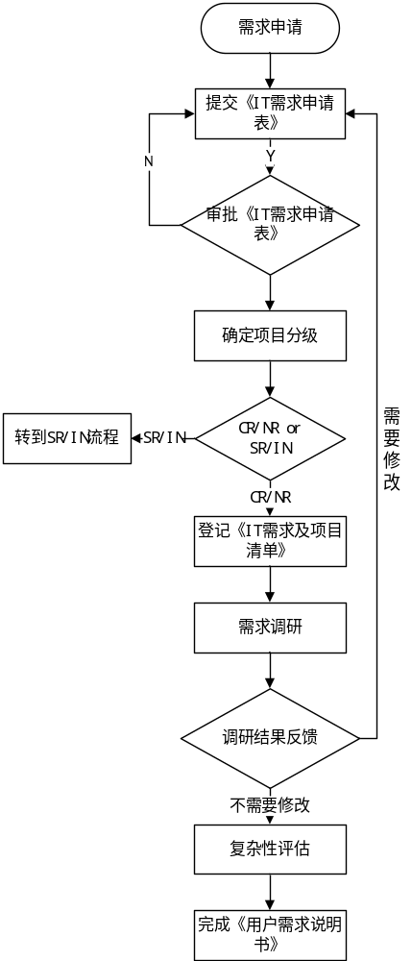 | IT需求申请表  IT项目分级表  IT需求及项目清单  用户需求说明书 | 需求发起人  业务部门需求协调人、  业务部门领导  IT BP  IT BP  IT BP  关键用户、业务部门领导、IT BP、ITPMO、体系、内审  IT BP  关键用户、业务部门领导、IT BP  IT BP | 用户通过邮件、电话、面谈等方式与 IT BP就需求进行交流，并提交《IT需求申请表》  需求申请的业务部门需求协调人、领导审批  IT BP根据申请比及用户的描述判断用户需求规模分级和影响分级  规模为大、中、小型项目进入需求管理流程下一步，服务请求/事件转到相应的流程。  IT BP登记IT需求及项目清单  IT BP与相关部门人员进行需求调研，明确业务流程，若需求涉及到财务流程的需向内审科进行调研  反馈需求调研结果  IT BP与相关部门人员对需求进行复杂性评估  IT BP与用户沟通完成业务需求说明书

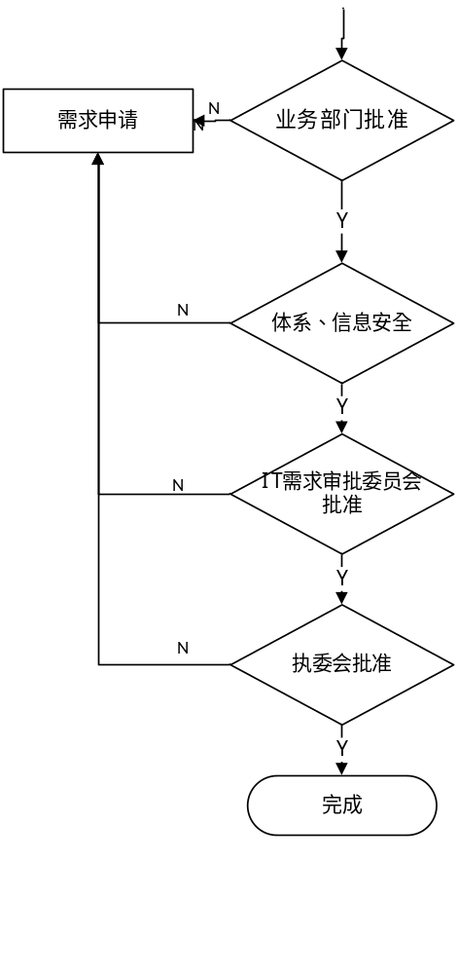 |  | 业务部门  信息安全小组、体系  IT需求审批委员会  执委会 | 如果业务部门有指定的需求协调员，则先由需求协调员审批  体系审批业务需求说明书，信息安全工作小组确认需求是否与信息安全相关  IT需求委员会采用月会制度，线下审批。  执委会审批大型项目和IT需求委员会无法决定的中型项目需求，线下审批。
  - IT需求审核委员会：由ITPMO、CHO 、内审科、PBU（仅负责审核涉及本PBU相关业务的需求）、以及需求相关业务部门科室经理、总监/事业部总经理组成。
  - 需求申请人与IT BP进行沟通后，填写需求申请表，提交需求申请。需求申请提交后，如果IT部门在两周内未能收到经过业务部门领导签字批准的需求申请，在通知申请人后，IT可以取消该申请。若业务部有指定的需求协调员，则该需求申请也应获得需求协调员的批准。
  - IT BP通过需求分析来确认新的项目机会
IT BP在收到经业务部门领导签字批准的需求申请后，在一周内必须给予申请人反馈。
    - 需求规模分级：根据《CS-LOS-FR-IT-31-46_IT项目分级标准》，将需求分为大型项目、中型项目、小型项目和工作单。项目规模分级影响审批层级。
对于工作单不包括在IT需求审批委员会的审批范围内，其处理流程参考《CS-LOS-WI-IT-31-04应用更改》；
大型项目、中型项目都要由需求审核委员会审批，必须全体通过后才能立项；
小型项目必须得到4.7.1中除需求审核委员会外的各职能全体通过后立项，特殊情况下，可根据具体评估结果，提交需求审核委员会审批。
    - 需求影响分级：
公司级需求、职能部门需求、BU/PBU级需求、工厂级需求（跨部门或跨BU的需求为公司级需求、跨工厂但不跨BU的需求为BU级需求）。
  - 需求调研：需求发起人收集到的信息会帮助IT BP理解项目的需求，并定义项目高层次的限制因素，目的目标和范围，并明确需求所涉及的流程。
    - 项目限制因素：包括项目中任何限制性的因素，例如预算、资源、时间、关键日期和合法性的限制因素等。
    - 项目目的&目标：仔细定义项目发起人想要通过实现的项目目的和目标。
    - 项目范围：定义项目包括的活动和可交付物，尤其是定义那些被排除在项目之外的活动和交付物。
    - 流程：向体系科调研，明确项目涉及的业务流程。
    - 信息安全：向信息安全小组调研需求是否与信息安全相关。
    - 内审：若需求涉及到财务流程的，需向内审科进行调研
  - 复杂性评估：复杂性评估的目的是基于以下方面来定义项目的必要的管理需求。这些方面包括但不限于：
- 业务的影响
- 包括的业务流程和业务范围的数量
- 发起人和资金
- 已知的限制因素，包括日程等
- 已知的风险
  - 需求说明书：IT BP编写《用户需求说明书》，作为需求审核的依据。
需求说明书基于以下几个方面来描述项目，包括但不限于：
  - 项目概述
  - 项目范围
  - 项目属性
  - 项目分级
  - 项目投入与回报（预算来源/项目收益））
  - 项目功能详细描述（现有业务/系统流程、希望的业务/系统流程）
  - 技术需求（基础设施技术要求、软件技术要求）
  - 安全需求（信息安全、权限与控制）
  - 项目经理
  - 需求审批
    - 需求审核矩阵
项目分级 | 业务部门批准 |  |  |  |  |  | 信息安全工作小组批准 | 业务系统部体系经理批准 | IT需求审核委员会批准② | 执委会
项目分级 | 事业部/产品事业部 | 需求申请人 | 需求协调员 | 直接经理 | 工厂经理/运作经理/地区总经理/产品单元总经理/ 总监 | 事业部总经理/产品事业部总经理① | 信息安全工作小组批准 | 业务系统部体系经理批准 | IT需求审核委员会批准② | 常务副总
项目分级 | 技术中心 | 需求申请人 | 需求协调员 | 直接经理 | 工程（副）总监 | 工程执行总监
项目分级 | 职能部门 | 需求申请人 | 需求协调员 | 直接经理 | 部门执行总监/（副）总监
大型项目 |  | √ | √ | √ | √ | √ | √ | √ | √ | √
中型项目 |  | √ | √ | √ | √ | √ | √ | √ | √ | √
小型项目 |  | √ | √ | √ | √ | √ | √ | √ | √
注：
- 有关整椅业务，需要同时获得事业部总经理和整椅产品事业部总经理的批准；其他零部件业务，需获得产品事业部总经理的批准。
- ITPMO由ITSP项目总监和IT高级经理组成；PBU仅对本PBU的工程和物料相关的系统进行审批。
    - IT BP提交需求说明书后，若业务部门有指定的需求协调员，则先由需求协调员审批，以便知晓目前本业务部门全部的需求，再经业务部门领导审批，确认说明书内容与需求申请一致，并描述准确。
    - 信息安全小组判断该项目是否与信息安全相关，并进行信息安全登记，需求需要信息安全工作小组所有人员全部同意或者无关。
    - 对于应用系统的基础架构部分，由IT BP与基础架构相关负责人线下沟通后完善业务需求说明书。流程中不体现基础架构经理的审批。
    - IT需求委员会审批采用月会沟通，线下审批。月会为每月固定会议，如遇到紧急情况可临时召开，如无特别汇报内容，月会可取消，改用月报方式向IT需求审核委员会成员汇报。
提交到月会上审核的需求，必须全体通过，否则提高审批级别至EC审批。委员会成员无法出席的可授权他人出席，若在会上被授权人无法做出决定，则会后5个工作日内向IT反馈授权人的结论。
    - 执委会审批大、中型项目以及需要升级审批的项目。
    - 需求在提交需求审核委员会审批前，若有任何一位对需求进行了拒绝，则回退到需求申请人。
    - 审批通过后，项目获得授权。
5.0 记录/登记表
需求拥有者和IT部门应把需求申请和所有需求材料作为该项目的永久性文件的一部分。
6.0 参考文件
CS-LOS-WI-IT-31-04_应用更改
CS-LOS-FR-IT-31-46_IT项目分级标准
CS-LOS-FR-IT-31-11_IT需求申请表
CS-LOS-FR-IT-31-12_用户需求说明书
IT需求及项目清单（内部文件）
CS-LOS-FR-IT-31-13_IT需求审核表

